УПУТСТВО ЗА ПИСАЊЕ МАТУРСКИХ И СЕМИНАРСКИХ РАДОВА

Матурски рад израђује се у три примерка. Два примерка укоричена тврдим или меким (спиралним) повезом достављају се референту школе, а трећи примерак кандидат носи са собом на матурски испит.
Семинарски рад израђује се у два примерка. Један примерак, укоричен меким (спиралним) повезом доставља се ментору, а други кандидат задржава за себе.

Прва насловна страна
- Средина горњег реда: ПРЕХРАМБЕНО-ХЕМИЈСКА ШКОЛА НИШ, фонт 14
- Средина: МАТУРСКИ/СЕМИНАРСКИ РАД, фонт 24
- Доњи леви угао: Име и презиме наставника, фонт 12
- Доњи десни угао: Име и презиме ученика, фонт 12
- Средина доњег реда: Место, датум израде, фонт 12

Друга насловна страна
- Средина горњег реда: ПРЕХРАМБЕНО-ХЕМИЈСКА ШКОЛА НИШ, фонт 14
- Средина: МАТУРСКИ/СЕМИНАРСКИ РАД (фонт 24), испод: Тема: Назив теме, фонт 14
- Са леве стране, 5 cm испод теме, у три реда, једно испод другог уписати:
Смер, Предмет и Одељење, фонт 12
- Доњи леви угао: Име и презиме наставника, фонт 12
- Доњи десни угао: Име и презиме ученика, фонт 12
- Средина доњег реда: Место, датум израде, фонт 12

Увод

Увод је прва страна.
Није прва тематска целина рада, па се из тог разлога и не нумерише.
Ученик у овом делу читаоца уводи у тему, презентује њен значај и разлог одабира исте, као и преглед текста који следи.

Садржај

Пише се испред увода.
У садржају се наводе основни делови матурског/семинарског рада (наслови и поднаслови, као и бројеви на којима се ти делови налазе).

Централни део

Ученик обрађује одабрану тему.
Приказује теоријске и практичне резултате рада, а који се односе на задату тему.
Састављен је од више логичких целина означених одговарајућим насловима и поднасловима.
Практичан рад, који је саставни део матурског/семинарског, пише се као последња логичка целина централног дела рада.

Закључак

Садржи сумирана основна сазнања до којих је ученик дошао израдом матурског/ семинарског рада.
Закључак се не нумерише.

Литература

Ученик наводи коришћену литературу, абецедним редом по именима аутора, са потпуним подацима о библиографској јединици (редослед: презиме и почетно слово имена аутора, назив литературе - италик, издавач, место, година издавања)
Неопходно је да се користе најмање три извора, а који не спадају у обавезну ученичку литературу.
Потребно је, као извор података, користити сајтове, енциклопедије, часописе, извештаје званичних институција, чланке из новина, као и исте навести.
Ако су подаци преузети са сајта, наводи се комплетна адреса са датумом преузимања података.
Литература се такође, као увод и закључак, не нумерише.

Форма рада

Пише се на А4 формату,све маргине су по 2,5 cm, проред 1.
Пише се ћириличним писмом, фонт Times new roman 12 (сем насловне стране, наслова и поднаслова у тексту).
Латински називи, формуле и јединице се пишу латиничним писмом.

Сваки нови пасус се увлачи за око 1 cm.
Текст се поравнава и са леве и са десне стране.
Размак између главног наслова, поднаслова и текста треба да буде исти.

Слике се постављају централно.
Назив слике се пише централно испод слике, на следећи начин:
Слика бр.1. - Назив те слике

Табеле се постављају по средини странице.
Назив табеле се пише изнад исте, на следећи начин:
Табела бр. 1. – Назив те табеле

Назив првог поглавља после увода је нумерисан бројем један (1).
Поднаслови се обележавају додатним бројевима. Нпр. Ако је главни наслов 1, поднаслов је 1.1.
Мање важне поднаслове није потребно нумерисати, већ болдирати.

Фусноте на дну странице текста се користе за навођење коришћених извора.
Фуснота садржи презиме и почетно слово имена аутора, годину издања, наслов књиге или часописа, издавача, место издања и број стране са које је преузет текст.

Извори се наводе у литератури абецедно овим редом: презиме, прво слово имена, година издања, назив књиге (италик), назив часописа, место издавања, издавач, број стране на којој се цитат налази.

Закони, правилници и уредбе се наводе на крају, иза литературе.

ПРЕХРАМБЕНО - ХЕМИЈСКА ШКОЛА НИШ

МАТУРСКИ РАД

Ментор: Ученик:
Име и презиме Име и презиме

НИШ, МЕСЕЦ 20__.

ПРЕХРАМБЕНО - ХЕМИЈСКА ШКОЛА НИШ

МАТУРСКИ РАД

Тема:

Смер:
Предмет:
Одељење:

Ментор: Ученик:
Име и презиме Име и презиме

НИШ, МЕСЕЦ 20__.

ПРЕХРАМБЕНО – ХЕМИЈСКА ШКОЛА НИШ

СЕМИНАРСКИ РАД

Ментор: Ученик:
Име и презиме Име и презиме

НИШ, МЕСЕЦ 20__.

ПРЕХРАМБЕНО - ХЕМИЈСКА ШКОЛА НИШ

СЕМИНАРСКИ РАД

Тема:

Смер:
Предмет:
Одељење:

Ментор: Ученик:
Име и презиме Име и презиме

НИШ, МЕСЕЦ 20__ .

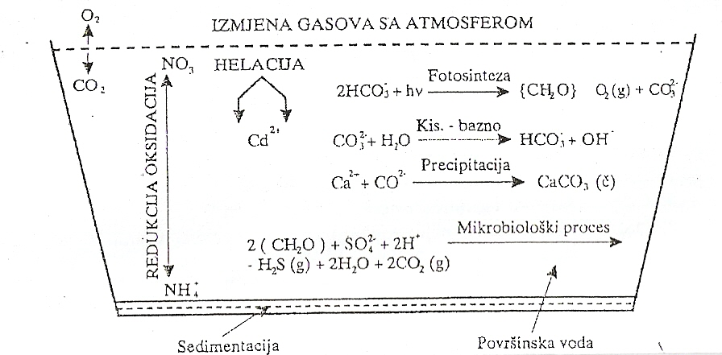

Слика бр. 1. - Основни хемијски процеси у води

Табела бр. 1. - Емисија полутаната при производњи киселине
 | Чврсте | NOx | Угљоводоници | CO
Процес производње | честице | kg/t | kg/t | kg/t
 | kg/t
Стовариште сировина | 0 | 0 | 1,1 | 0
Оксидација циклохексана | 0 | 0 | 20,0 | 58,0
Реактор бр.2 | 0 | 27,0 | 0 | 0
Рафинација адипинске киселине | <0,1 | 0,3 | 0,3 | 0
Сушење и стокирање адипинске киселине | 0,4 | 0 | 0 | 0

Садржај:

Увод ……………………………………………………………………..........................……………1
1. Осигурање квалитета у фармацеутској индустрији ………………………………………………2
1.1 Законска регулативa …………………………………………………………………………….2
1.2 Садржај контроле квалитета ……………………………………………………………….…..2
2. Узорковање сировина ..…………………………………………………………………………….3
2.1 Поступак узорковања …..………………………………………………………………………3
3. Одређивање карактеристичних константи………………………………………………………...4
3.1 Индекс рефракције ……………………………………………………………………………...4
3.2 Релативна густина ……………………………………………………………………………...5
3.2 Вискозност ………………………………………………………………………..…………….5
3.4 рН - вредност .. ………………………………………………………………………………….6
4. Тачка топљења ... ……………………………………………………………………………………7
4.1 Метода капиларе ..……………………………………………………………………………..8
4.1 Метода отворене капиларе ....…………………………………………………………………9
4.3 Метода тренутног топљења ......……………………………………………………………….9
5. Практичан рад ................................................................................................................10
5.1 Одређивање тачке топљења нафталина ..10
Закључак ..11
Литература .…………………………………………………….……………………………..………12

Литература:

- Барас Ј., Прерада и одлагање отпадних вода, уџбеник за IV разред средње школе, Завод за уџбенике и наставна средства, Београд, 2008
- Барас Ј., Петровић Р., Загађивање и заштита воде, уџбеник за IV разред средње школе, Завод за уџбенике и наставна средства, Београд, 2009
- Цвијовић др С., Кончар-Ђурђевић С., Цвијовић др Р., Машине, апарати и операције, уџбеник за II, III и IV разред средње школе, Завод за уџбенике и наставна средства, Београд, 2004
- Ђорђевић С., Дражић В., Физичка хемија, Технолошко-металуршки факултет, Београд, 1987
- Hammer M. J., Water and wastewater technology, John Wilez, 1987
- Југословенски стандард: Метална амбалажа, Алуминијумске тубе, JUS M.Z2.702,1962
- Кнежић Л., Технологија воде, Интерна скрипта Катедре за НХТ, Технолошко-металуршки факултет, Београд
- Љубисављевић Д., Ђукић А., Бабић Б., Пречишћавање отпадних вода, Грађевински факултет, Београд, 1995
- Марковић Д., Веселиновић Д., Томић В., Агатоновић-Малиновић В., Испитивање тла, воде и ваздуха, уџбеник за II разред средње школе, Завод за уџбенике и наставна средства, Београд, 2007
- Перић-Грујић А., Контрола квалитета сировина и производа, уџбеник за IV разред средње школе, Завод за уџбенике и наставна средства, Београд, 2008
- Pharmacopoea Jugoslavica, Editio quinta (Ph. Jug. V), Савезни завод за заштиту и унапређење здравља, Савремена администрација, Београд, 2000
- Pharmacopoea Jugoslavica, Editio quаrtа (Ph. Jug. IV), Савезни завод за заштиту и унапређење здравља, Савремена администрација, Београд, 1984
- Спасојевић Н., Калуђерски С., Тошић Б., Гавриловић др М., Прехрамбена технологија, уџбеник за III разред средње школе, Завод за уџбенике и наставна средства, Београд, 2003
- Стевић Б., Практикум из пољопривредне микробиологије, Београд, 1951
- Стојановић др М., Микробиологија, уџбеник за III разред прехрамбене школе, Завод за уџбенике и наставна средства, Београд, 1994
- Шербула С., Загађивање и заштита ваздуха, уџбеник за IV разред средње школе, Завод за уџбенике и наставна средства, Београд, 2009
- Вићентијевић Љ., Фармацеутска технологија 2, уџбеник за III разред средње школе, Завод за уџбенике и наставна средства, Београд, 1988
- Whilee J. B., Wastewater engineering, Edvard Arnold, 1987
- http://www.galenika.co.yu
- http://www.hemofarm.co.yu
- http://www.zdravlje.co.yu
- http://www.wilo.rs/wilo-beograd/proizvodi-i-usluge/drenaza-i-otpadna-voda/sakupljanje-i-transport-otpadne-vode/#.UYt8D7XKGmw
- http://www.messergroup.com/cs/Dokumenti/Otpadne_vode.pdf

Закони, првилници, уредбе

- Закон о водама, Службени гласник Србије, 46/91, 53/93, 67/93, 48/94, 54/96 и 101/2005
- Закон о интегрисаном спречавању и контроли загађивања животне средине, Службени гласник Србије, бр. 135/04
- Правилник о опасним материјама уводама, Службени гласник СР Србије, бр. 31/82
- Правилник о начину и минималном броју испитивања квалитета отпадних вода, Службени гласник СР Србије, бр. 47/83
- Уредба о класификацији вода, „Службени гласник СРС“, бр. 5/68, 33/75
- Уредба о категоризацији водотока, „Службени гласник СРС“, бр. 33/75

